***Школам бібліотечної спільноти - оновлену, доступну, зручну ресурсну кімнату.***

**Додаток 5.**

**Ремонт приміщення**

**1.Ламинат Classen Casa Corona 50673 дуб маренати 33/АС5 -6125 (8 упаковрк)** [**https://cdn.27.ua/499/ed/4b/1371467_6.jpeg**](https://cdn.27.ua/499/ed/4b/1371467_6.jpeg)

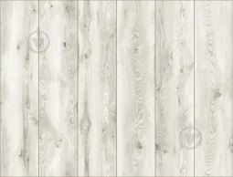

**2.Подложка King Floor 1200x500x5--3150 3 упак**

<https://cdn.27.ua/499/7b/80/162688_1.jpeg>

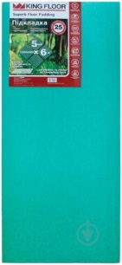

**3.линтус King Floor ламинированный дуб светлый 20,8x70x2500 мм**

<https://cdn.27.ua/499/1a/0f/1120783_6.jpeg>

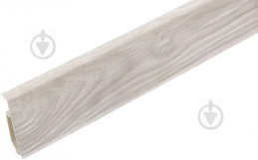

**4.Заглушка King Floor 70 1 левая + 1 правая матовый дуб светлый** [**https://cdn.27.ua/499/1a/0e/1120782_7.jpeg**](https://cdn.27.ua/499/1a/0e/1120782_7.jpeg)

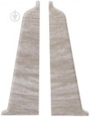

**5. Куточок зовнішній**

**King Floor 70 матовый дуб светлый**

[**https://cdn.27.ua/499/1a/0a/1120778_5.jpeg**](https://cdn.27.ua/499/1a/0a/1120778_5.jpeg)

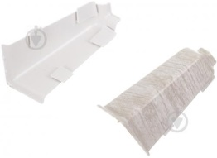

**6. Куточок внутрішній King Floor 70 ламинированный дуб светлый**

<https://cdn.27.ua/499/1a/08/1120776_5.jpeg>

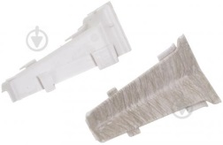

**7. З’єднання King Floor 70 2 шт дуб светлый**

[**https://cdn.27.ua/499/1a/0c/1120780_6.jpeg**](https://cdn.27.ua/499/1a/0c/1120780_6.jpeg)

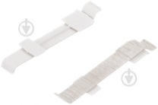

**8. Порожек алюминиевый 7-А Лугал**

<https://cdn.27.ua/499/e2/dc/123612_1.jpeg>

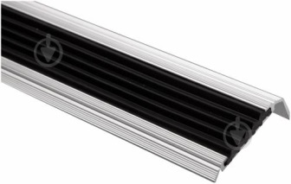

**9.Кабель для інтернету RJ45 15** <https://www.leroymerlin.ua/m/img?href=/business/v2/images/9999PRO11966136FRA1_Media_Image&format=standard>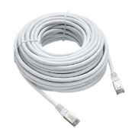

**10.Розетка подвійна комп'ютерна Rollina Viko крем**

<https://www.leroymerlin.ua/m/img?href=/business/v2/images/9999PRO11844574FRA1_Media_Image&format=standard>

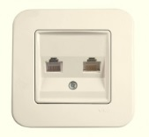

**11.Кабель ШВВП 3*2.5 1м**

<https://www.leroymerlin.ua/m/img?href=/business/v2/images/9999PRO11052825FRA1_Media_Image&format=standard>

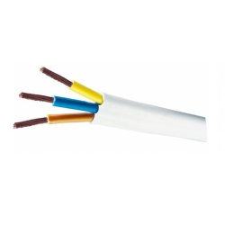

**12.Розетка подвійна LXL Oscar**

[**https://www.leroymerlin.ua/m/img?href=/business/v2/images/9999PRO11008046FRA1_Media_Image&format=standard**](https://www.leroymerlin.ua/m/img?href=/business/v2/images/9999PRO11008046FRA1_Media_Image&format=standard)

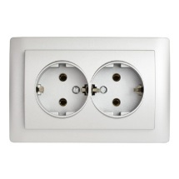

**13.Решітка радіаторна ОМіС 600x600 мм біла**

<https://cdn.27.ua/499/aa/cb/174795_2.jpeg>

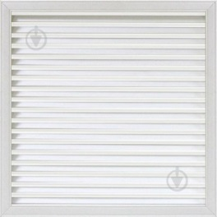

**14. Стяжка для підлоги Ферозіт 42** 5<https://cdn.27.ua/499/dd/61/384353_9.jpeg>

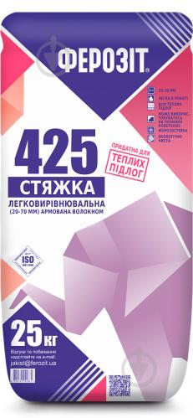

**15.Фотошпалери «»**

<https://walldeco.ua/img/i/oboi/logo_ru.svg>

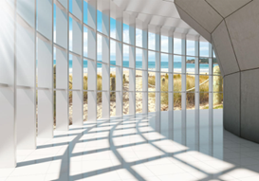

**16.Шпалери VINIL Готьє СШТ 1-0967**

<https://cdn.27.ua/499/09/44/526660_4.jpeg>



**17. Клей для шпалер Metylan Флізелін 250 г**

<https://cdn.27.ua/499/2c/66/142438_1.jpeg>

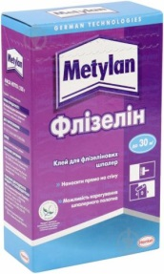

**18.Валик Tempo 36x50 мм та ручка для шпалер**

<https://cdn.27.ua/499/dd/89/1170825_9.jpeg>

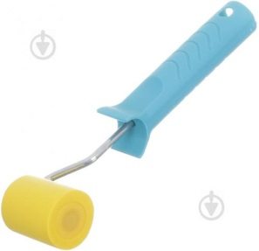

**19. Фарба водоемульсійна Dufa Mattlatex Keramika шовковистий мат білий 3,5 кг**

[**https://cdn.27.ua/499/9c/ba/695482_3.jpeg**](https://cdn.27.ua/499/9c/ba/695482_3.jpeg)

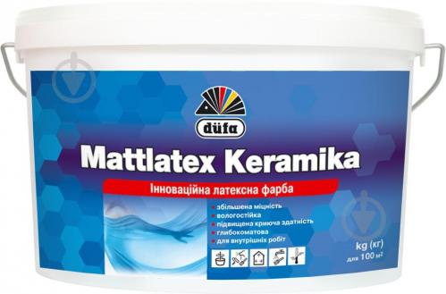

**20. Ґрунтовка глибокопроникна Sniezka Acryl-putz GP41 10 л** [**https://cdn.27.ua/499/cd/55/314709_3.jpeg**](https://cdn.27.ua/499/cd/55/314709_3.jpeg)

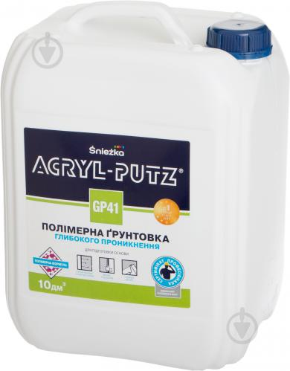

**21.Карниз стельовий Bella Vita одинарний набірний 200 см білий**

<https://cdn.27.ua/499/5c/92/154770_6.jpeg>

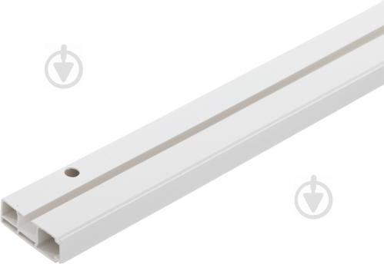

**22.Короткая гардина аркой 5 метров** <https://images.ua.prom.st/1458316653_w640_h640_korotkaya-gardina-arkoj.jpg>

